МИНИСТЕРСТВО НАУКИ И ВЫСШЕГО ОБРАЗОВАНИЯ РОССИЙСКОЙ ФЕДЕРАЦИИ

Федеральное государственное бюджетное образовательное учреждение

высшего образования

«Забайкальский государственный университет»

(ФГБОУ ВО «ЗабГУ»)

Факультет «Энергетический»

Кафедра «Математики и черчения»

**УЧЕБНЫЕ МАТЕРИАЛЫ**

**для студентов заочной формы обучения**

*(с полным сроком обучения)*

по дисциплине «Начертательная геометрия. Инженерная и компьютерная графика»

для направления подготовки (специальности) 21.05.00. «Прикладная геология. Горное дело. Нефтегазовое дело и геодезия» направленности ОП – «Открытые горные работы», «Подземная разработка рудных месторождений», «Обогащение полезных ископаемых», «Маркшейдерское дело», «Поиски и разведка подземных вод и инженерно-геологические изыскания»

код и наименование направления подготовки (специальности)

Общая трудоемкость дисциплины (модуля) – 5 зачетных единиц.

Форма текущего контроля в семестре – контрольная работа.

Курсовая работа (курсовой проект) (КР, КП) – нет.

Форма промежуточного контроля:

в 1 семестре –зачёт; во 2 семестре- экзамен.

**Краткое содержание курса**

**Раздел – «Начертательная геометрия», 2 семестр:**

Метод проекций с числовыми отметками. Сущность метода ПЧО. К.Ч.Т.

Элементы залегания прямой. Способы градуирования прямой. Взаимное положение прямых в ПЧО. Плоскость в ПЧО. Способы задания плоскости. Элементы залегания плоскости. Взаимное положение плоскостей. Поверхности в методе ПЧО. Решение горных задач в методе ПЧО. Способность анализировать горно-геологическую информацию о свойствах и характеристиках минерального сырья (позиционные и метрические задачи):

- взаимное положение прямой и плоскости;

- взаимное положение плоскости и поверхности;

- положение поверхностей;

- расстояние от точки до плоскости;

- расстояние от точки до прямой;

- нахождение натуральной величины отрезка, плоской фигуры, сечения.

Топографическая поверхность. Поверхность одинакового ската. Земляные сооружения. Проектирование подъездных путей. Горные выработки. Терминология. Аксонометрические проекции на горных чертежах.

**Раздел – «Инженерная графика и компьютерная графика», 2 семестр:**

Резьба. Классификация, изображение резьбы. Расчёт шпильки, чертеж гайки. Соединение шпилькой. Гнездо под шпильку. К.р. «Резьба. Изделия и соединения». Спецификация сборочного соединения.

Деталирование чертежа общего вида. Рабочий чертёж детали.

**Семестр 2**

**Форма текущего контроля**

**Контрольная работа № 1 (часть 2):**

Контрольная работы выполняется в виде РГР (расчётно-графическое задание) – самостоятельная работа студента по индивидуальному заданию. Работа может быть выполнена как в «ручном», так и в «машинном» варианте в графическом редакторе «Компас – график».

Содержание контрольной работы берут у методиста кафедры МиЧ (ауд. 03-304) или на сайте ЗабГУ в разделе «Заочное обучение». Номер варианта определяется как сумма двух последних чисел номера зачётной книжки.

Студенты выполняют контрольную работу с последующей защитой.

Итоговым контролем знаний является экзамен, который студент сдает в летнюю сессию.

Допуском к экзамену является зачтенная контрольная работа и выполнение тестов на практических занятиях в письменной форме по темам курса. Темы: «Резьба. Изделия и соединения», «Прямая в методе ПЧО», «Плоскость в методе ПЧО». Билеты состоят из 5 вопросов по 1 баллу.

**Содержание контрольной работы во 2 семестре:**

Лист № 4: Изделия и соединения, форматА3.

Лист № 5: Рабочий чертёж детали, формат А3.

Лист № 6: Построение границ земляных работ, формат А3.

**Методические рекомендации по выполнению заданий**

Графические работы выполняются на форматах А3, оформленных рамкой чертежа и штампом «Основная надпись» по форме №1 ГОСТ 2.106-2006. Ориентация формата зависит от исходных данных задания. В маркировке чертежа указывается учебное заведение, номер контрольной работы, номер варианта, номер листа в контрольной работе, наименование изучаемого раздела (например, ЗабГУ 01 10 01 ГИ, где 01 – контрольная работа №1; 10 – вариант № 10; 01 – первый лист контрольной работы; ГИ – раздел «Инженерная графика»).

При выполнении заданий необходимо изучить ГОСТы: 2.311-68 – «Изображение резьбы», 9150-81 – Резьба метрическая, 2.109-73 – «Основные требования к чертежам», 2.307- 2011 – «Нанесение размеров на чертежах», ГОСТ 2.850-75 «Виды и комплексность горных чертежей», ГОСТ 2.851-75 «Общие правила выполнения горных чертежей», ГОСТ 2.852-75 «Изображение элементов горных работ», ГОСТ 2.853-75 «Правила выполнения условных обозначений», ГОСТ 2.854-75 «Обозначения условные ситуации земной поверхности», ГОСТ 2.855-75 «Обозначения условные горных выработок», ГОСТ 2.856-75 «Обозначения условные производственно-технических объектов», ГОСТ 2.857-75 «Обозначения условные полезных ископаемых, горных пород и условий их залегания».

Работы выполняются и оформляются согласно ГОСТам ЕСКД: ГОСТ 2.301-68 «Форматы», ГОСТ 2.302-68 «Масштабы», ГОСТ 2.303-68 «Линии», ГОСТ 2.304-81 «Шрифты чертежа», ГОСТ 2.305-2008 «Изображения».

Для выполнения контрольной работы и подготовке к тестированию рекомендуется использовать учебные пособия:

Буслаева С.В. Проектирование горных объектов: учебное пособие / С.В. Буслаева – Чита: ЗабГУ, 2013. – 184 с.

Буслаева, Светлана Викторовна. Геометрия в геологии: учеб. пособие / Буслаева Светлана Викторовна. – Чита: РНиУМЛ ЗабГУ, 2021. - 210 с.

Альстер Т.М. Изделия и соединения: учебное пособие / Альстер Татьяна Михайловна. – Чита: ЧитГУ, 2010. – 177 с.

Заслоновская Л.М. Сборочный чертёж: учебное пособие / Лидия Михайловна Заслоновская. – Чита: ЧитГУ, 2009. – 102 с.

Заслоновская Л.М. Деталирование чертежа общего вида: учебное пособие / Лидия Михайловна Заслоновская. – Чита: ЧитГУ, 2000. – 86 с.

Материалы учебных занятий и рабочая программа дисциплины, учебные пособия могут быть просмотрены в локальной сети на сайте ЗабГУ, а также в электронных фондах учебно-методической документации ЗабГУ и на кафедре МиЧ.

**Задания для выполнения контрольной работы во 2 семестре**

**для листов 4, 5, 6:**

**Лист 4:** Задание – Резьба. Классификация резьб. Условное обозначения и изображение метрической резьбы. Выполнить изображение шпильки (2 вида), гайки (2 вида), гнездо под шпильку (4 вида), соединение шпилечное (2 вида)согласно ГОСТ 2.311-68 – «Изображение резьбы», ГОСТ 9150-81 – «Резьба метрическая».

Работа выполняется на формате А3. Пример выполнения работы дан на рисунке. Варианты заданий даны в таблицах.

**Компоновка чертежа:**

1 – шпилька; 2 – гайка; 3 – гнездо под шпильку; 4 – соединение шпилечное.

1

4

2

3

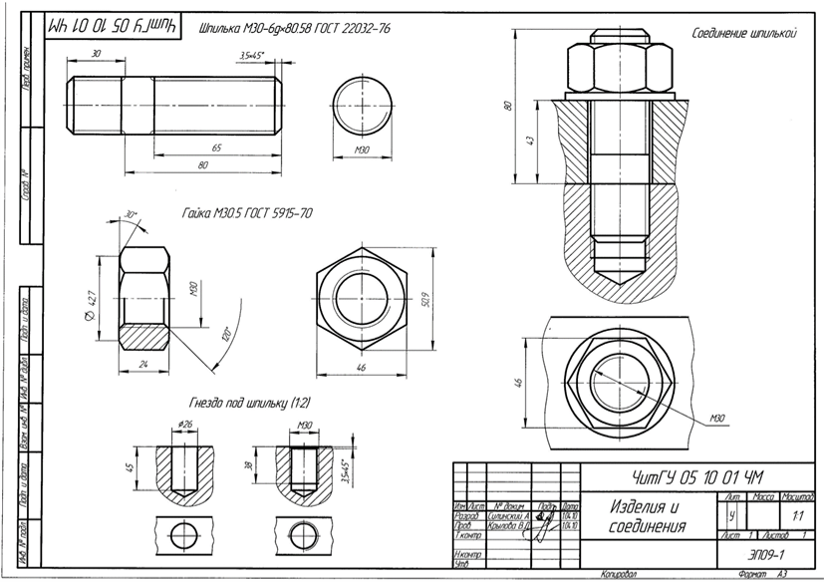

Рис. 1. Образец задания «Изделия и соединения» на формате А3

Длина посадочного конца шпильки определяется по формуле:

ℓ1 = d ГОСТ 22032-76,

ℓ1 = 1,25d ГОСТ 22034-76,

ℓ1 = 1,6d ГОСТ 22036-76,

ℓ1 = 2d ГОСТ 22038-76,

ℓ1 = 2,5d ГОСТ 22040-76.

Размеры гнезда под шпильку следует определить:



ℓ2 = ℓ1 + 0,5d ℓ3 = ℓ1 + 0,25d

d2 = 0,85d d3 = d

На чертеже должны быть полностью указаны размеры изображаемых деталей, а на изображении шпилечного соединения – только те, которые указаны на рисунке. Над изображениями надписать соответствующие условные обозначения и другие пояснительные надписи (как на рисунке).

**Размеры для соединения шпилькой**

|  |  |  |  |  |  |  |  |  |
| --- | --- | --- | --- | --- | --- | --- | --- | --- |
| № вар. | Резьба | Длина шпильки, мм | Исполнение | | | ГОСТ | | |
| шпильки | гайки | шайбы | шпильки | гайки | шайбы |
| 1, 11, 26 | М16×1,5 | 50 | - | 1 | - | 22036-76 | 5918-73 | 6402-70 |
| 2, 12, 20 | М18 | 55 | - | 1 | 1 | 22034-76 | 5915-70 | 11371-78 |
| 3, 13, 21 | М20×1,5 | 60 | - | 2 | - | 22032-76 | 5918-73 | 6402-70 |
| 4, 14, 22 | М16 | 50 | - | 1 | 1 | 22038-76 | 5916-70 | 11371-78 |
| 5, 15, 23 | М18×1,5 | 55 | - | 2 | - | 22036-76 | 5918-73 | 6402-70 |
| 6, 16, 24 | М20 | 60 | - | 1 | 1 | 22034-76 | 5915-70 | 11371-78 |
| 7, 17, 25 | М16×1,5 | 50 | - | 1 | 2 | 22040-76 | 5918-73 | 11371-78 |
| 8, 10, 18 | М18 | 55 | - | 1 | - | 22036-76 | 5916-70 | 6402-70 |
| 9, 19, 25 | М20×1,5 | 60 | - | 2 | 2 | 22032-76 | 5918-73 | 11371-78 |

**Лист 5.** Индивидуальное задание «Деталировка 1 сложности» для выполнения рабочего чертежа детали берётся у методиста кафедры МиЧ в аудитории 03-304 «Энергетического» корпуса ЗабГУ.

При выполнении задания необходимо изучить ГОСТы: 2.109-73 – «Основные требования к чертежам», 21495-76 – «Базирование и базы в машиностроении», 2789-73 – «Шероховатость поверхности», 2.307 – 2011 – «Нанесение размеров на чертежах».

Обучающийся должен самостоятельно определить необходимое количество изображений, нужный масштаб чертежа, формат, марку и ГОСТ на материал заданной детали и её название. На чертеже грамотно проставить все необходимые размеры.

В опросе по данной теме каждый студент должен прочитать чертёж общего вида.

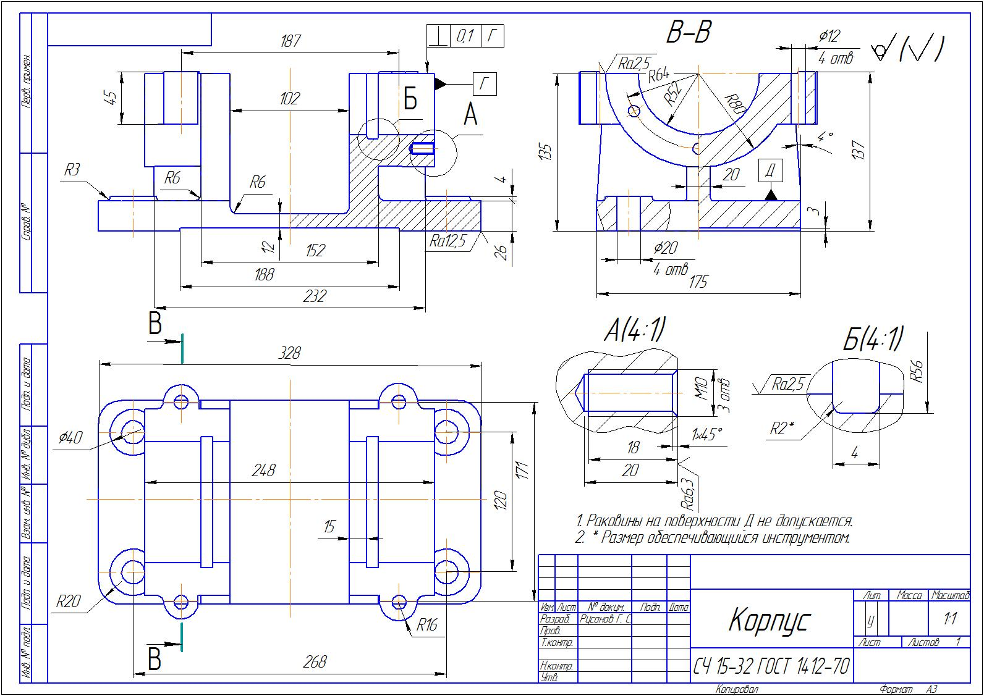

Рис. 2. Образец рабочего чертежа детали на формате А3

**Лист 6.** Построение границ земляных работ, ф. А3.

**Задано:**

1. План топографической поверхности в масштабе (1:200).

2. Нижние контуры уступов карьера с высотными отметками площадок.

3. Верхние контуры насыпи и нижние контуры наклонной траншеи.

4. Углы откосов горных пород в массиве и насыпи α°м, α°н.

**Задание:**

1. Построить верхние контуры уступов и траншей (т.е. границу выемки) и нижние контуры насыпей (т.е. границу насыпи).

2. Оформить откосы уступов и насыпей в соответствии с существующими обозначениями.

3. Построить указанные разрезы.

Работа выполняется на формате А3 в масштабе (1:200) в карандаше. Варианты заданий даны в приложении А в масштабе (1:200). В приложении Б заданы условные обозначения горных пород, применяемые на геологических разрезах. Рекомендовано пособие С.В. Буслаевой «Проектирование горных объектов».

**Компоновка чертежа:**

1 3

4

3

2

1– план топографической поверхности в масштабе (1:200);

2– графики заложения заданных углов откосов;

3– разрезы по заданным направлениям;

4– условные обозначения, применяемые на чертеже.

Данная работа выполняется по материалам лекционного курса раздела начертательной геометрии «Проекции с числовыми отметками». Задание по теме «Проектирование земляных сооружений» - построение границ земляных работ.



Рис. 3. Образец плана топографической поверхности с построением земляных сооружений по насыпи и выемки грунта, проектирование аппарелей, график заданных уклонов



Рис. 4. Образец разреза по заданному направлению А-А



Рис. 5. Образец разреза по заданному направлению Б-Б

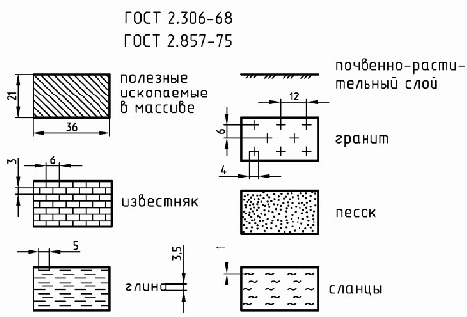

Рис. 6. Условные обозначения, применяемые на чертеже

**Приложение А**

|  |  |
| --- | --- |
| **Вариант 1** | **Вариант 11** |
| *Масштаб* (1: 200)  *м* = 50 °  *н* = 42 ° | *Масштаб* (1: 200)  *м* = 60 °  *н* = 35 ° |



|  |  |
| --- | --- |
| **Вариант 2** | **Вариант 12** |
| *Масштаб* (1: 200)  *м* = 50 °  *н* = 35 ° | *Масштаб* (1: 200)  *м* = 65 °  *н* = 45 ° |



|  |  |
| --- | --- |
| **Вариант 3** | **Вариант 13** |
| *Масштаб* (1: 200)  *м* = 60 °  *н* = 36 ° | *Масштаб* (1: 200)  *м* = 55 °  *н* = 42 ° |



|  |  |
| --- | --- |
| **Вариант 4** | **Вариант 14** |
| *Масштаб* (1: 200)  *м* = 55 °  *н* = 42 ° | *Масштаб* (1: 200)  *м* = 50 °  *н* = 35 ° |



|  |  |
| --- | --- |
| **Вариант 5** | **Вариант 15** |
| *Масштаб* (1: 200)  *м* = 55 °  *н* = 35 ° | *Масштаб* (1: 200)  *м* = 65 °  *н* = 45 ° |



|  |  |
| --- | --- |
| **Вариант 6** | **Вариант 16** |
| *Масштаб* (1: 200)  *м* = 65 °  *н* = 35 ° | *Масштаб* (1: 200)  *м* = 50 °  *н* = 42 ° |



|  |  |
| --- | --- |
| **Вариант 7** | **Вариант 17** |
| *Масштаб* (1: 200)  *м* = 60 °  *н* = 32 ° | *Масштаб* (1: 200)  *м* = 50 °  *н* = 45 ° |



|  |  |
| --- | --- |
| **Вариант 8** | **Вариант 18** |
| *Масштаб* (1: 200)  *м* = 60 °  *н* = 35 ° | *Масштаб* (1: 200)  *м* = 55 °  *н* = 42 ° |



|  |  |
| --- | --- |
| **Вариант 9** | **Вариант 19** |
| *Масштаб* (1: 200)  *м* = 60 °  *н* = 35 ° | *Масштаб* (1: 200)  *м* = 55 °  *н* = 45 ° |



|  |  |
| --- | --- |
| **Вариант 10** | **Вариант 20** |
| *Масштаб* (1: 200)  *м* = 55 °  *н* = 30 ° | *Масштаб* (1: 200)  *м* = 60 °  *н* = 45 ° |



**Приложение Б**

|  |  |  |
| --- | --- | --- |
| Вариант | Очередность залегания пород | Условные обозначения горных пород по ГОСТ 2857-75 |
| 1,11 | Почвенный слой  Суглинки  Известняк |  |
| 2,12 | Почвенный слой  Сланец глинистый  Сланец песчанистый |
| 3,13 | Почвенный слой  Известняк  Песчаник |
| 4,14 | Почвенный слой  Суглинки  Сланец глинистый |
| 5,15 | Почвенный слой  Песчаник  Известняк |
| 6,16 | Почвенный слой  Песчаник  Сланец песчанистый |
| 7,17 | Почвенный слой  Суглинки  Песчаник |
| 8,18 | Почвенный слой  Сланец песчанистый  Известняк |
| 9,19 | Почвенный слой  Песчаник  Сланец глинистый |
| 10,20 | Почвенный слой  Сланец песчанистый  Сланец глинистый |

**Форма промежуточного контроля**

**Экзамен во 2 семестре**

1.Сущность метода ПЧО. К.Ч.Т.

2. Элементы залегания прямой.

3. Способы градуирования.

4. Взаимное положение прямых в ПЧО.

5. Плоскость в ПЧО. Способы задания плоскости.

6. Элементы залегания плоскости.

7. Взаимное положение плоскостей.

8. Поверхности в методе ПЧО.

9. Решение горных задач в методе ПЧО. Способность анализировать горно-геологическую информацию о свойствах и характеристиках минерального сырья (позиционные и метрические задачи):

- взаимное положение прямой и плоскости;

- взаимное положение плоскости и поверхности;

- положение поверхностей;

- расстояние от точки до плоскости;

- расстояние от точки до прямой;

- нахождение натуральной величины отрезка, плоской фигуры, сечения.

10. Топографическая поверхность.

11. Поверхность одинакового ската.

12. Земляные сооружения.

13. Проектирование подъездных путей.

14. Способы преобразования чертежа: способ профилей; способ вращения.

15. Горные выработки. Терминология.

16. Аксонометрические проекции на горных чертежах.

**Учебно-методическое и информационное обеспечение дисциплины**

**Основная литература**

1. Гордон В. О. Курс начертательной геометрии: учеб. пособие / Гордон Владимир Осипович, Семенцов-Огиевский Михаил Алексеевич; под ред. В.О. Гордона. - 29 изд., стер. - М.: Высшая школа, 2009. - 272с. : ил.

2. Локтев, О.В. Краткий курс начертательной геометрии: учебник / О. В. Локтев. - 6-е изд., стер. - М.: Высшая школа, 2006. - 136 с. : ил.

3. Лагерь А. И**.** Инженерная графика: учебник / Лагерь Александр Иванович. - 4-е изд., перераб. и доп. - М.: Высшая школа, 2006. – 335с. : ил.

4. Левицкий В. С. Машиностроительное черчение и автоматизация выполнения чертежей: учебник / Левицкий Владимир Сергеевич. – 8-е изд., перераб, и доп. – М.: Высшая школа, 2007. – 435с. : ил.

5. Чекмарев А. А. Инженерная графика: учебник / Чекмарев Альберт Анатольевич. – М.: Высшая школа, 2008. – 382с. : ил.

**Дополнительная литература**

1. Ломоносов Г.Г. Инженерная графика. – М.: Недра, 1984. – 228 с.

2. Чекмарев А.А. Справочник по машиностроительному черчению / А.А. Чекмарев, В.К. Осипов. – 3-е изд., стер. – Москва: Высшая школа, 2002. – 493 с.: ил.

3. Новичихина Л. И. Справочник по техническому черчению / Новичихина Лидия Ивановна. – Минск: Книжный Дом, 2004. – 320с. : ил.

**Собственные учебные пособия**

1. Буслаева С.В. Проектирование горных объектов: учебное пособие / С.В. Буслаева – Чита: ЗабГУ, 2013. – 184 с.

2. Буслаева, Светлана Викторовна. Геометрия в геологии: учеб. пособие / Буслаева Светлана Викторовна. – Чита: РНиУМЛ ЗабГУ, 2021. - 210 с.

3. Альстер Т.М. Изделия и соединения: учебное пособие / Альстер Татьяна Михайловна. – Чита: ЧитГУ, 2010. – 177 с.

4. Заслоновская Л.М. Сборочный чертёж: учебное пособие / Лидия Михайловна Заслоновская. – Чита: ЧитГУ, 2009. – 102 с.

5. Заслоновская Л.М. Деталирование чертежа общего вида: учебное пособие / Лидия Михайловна Заслоновская. – Чита: ЧитГУ, 2000. – 86 с.

Преподаватель ___________ Буслаева Светлана Викторовна

подпись

Заведующий кафедрой ___________ Швецова Ирина Ивановна

подпись